Compte rendu Projet – IHM

La création de cette application capable de gérer et afficher des chronologies représenta une tâche particulièrement difficile. En effet, bien que le projet ne représente pas en lui-même une tâche difficile, la limite de temps qui nous a été imposée constitua la plus grande difficulté. Pour pouvoir le terminer à temps, nous avons commencé par la réalisation de diagrammes UML.

- Dossier de conception général

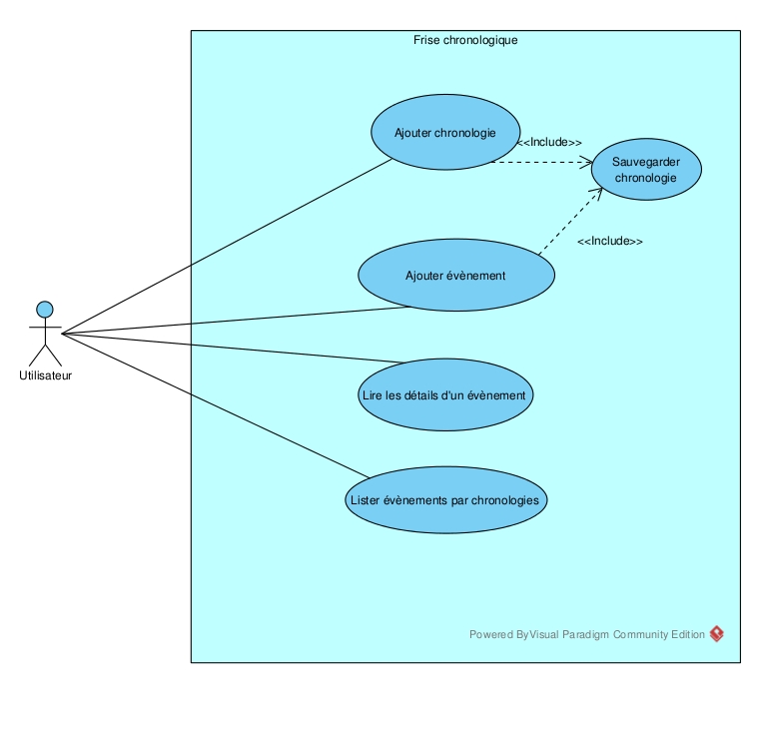
1.Use case diagram

Ce diagramme représente les actions que peuvent prendre l'utilisateur. Ce diagramme ne regroupe que l'essentiel et de nombreux détails ont été omis pour simplifier la lecture.
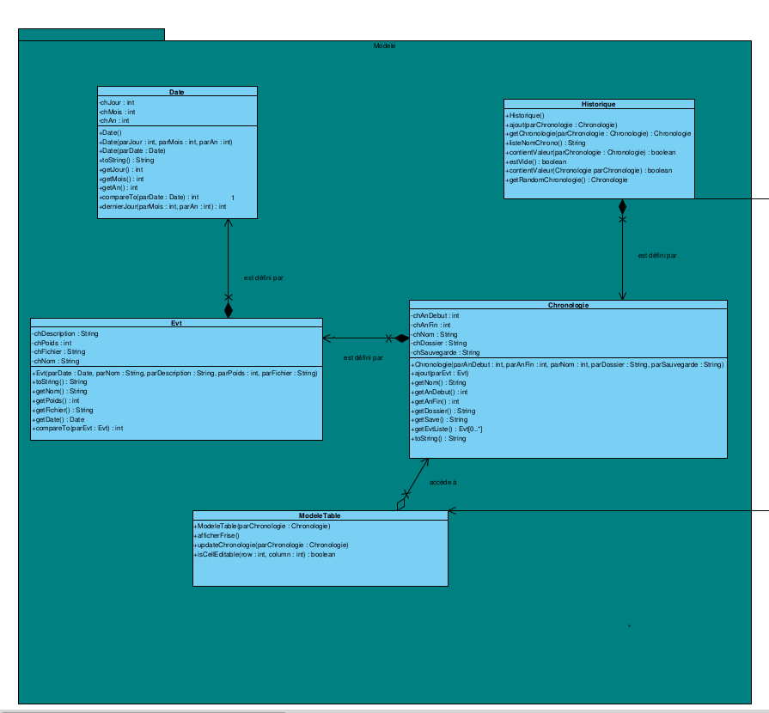
2. Class diagram
Nous avons pour simplifier, séparer les classes par package. Ici, on a représenté tout les éléments du package Modele. En raison de la nature du projet, les setters ont été ignorés car ils ne sont pas utiles. Par rapport à la classe Date réalisé en cours, de nombreuses opérations ont été supprimées car jugées non utiles au projet(C'est le cas notamment de la fonction dateDuLendemain()). Les classes Exceptions ont été ignorées pour éviter rentrer dans trop de détails et garder un diagramme compréhensible. De même, les collections permettant de stacker les Evts ont été résumé par un simple *.
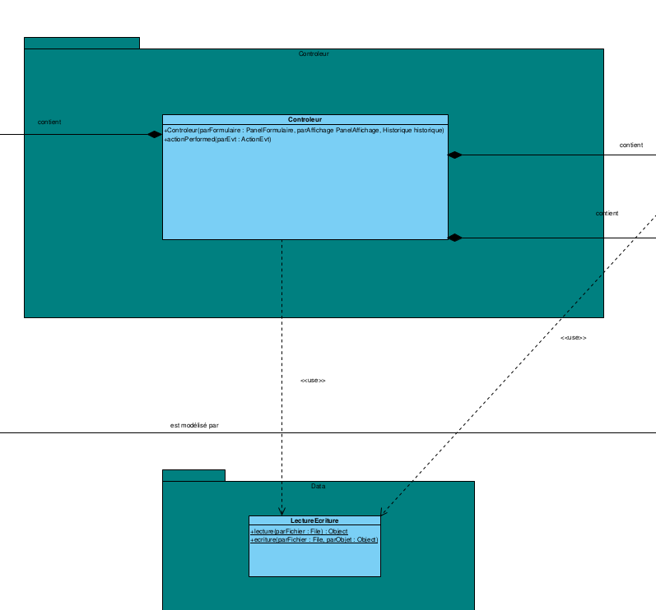
Le contrôleur fait la liaison entre le package vue et modele à l'exception de la classe ModeleTable dont le rôle est différent des autres classes du package modele.
LectureEcriture a été mis dans un package différent, appelé data. Nous avons décidé de créer ce package pour pouvoir gérer les données de façon plus organisée.

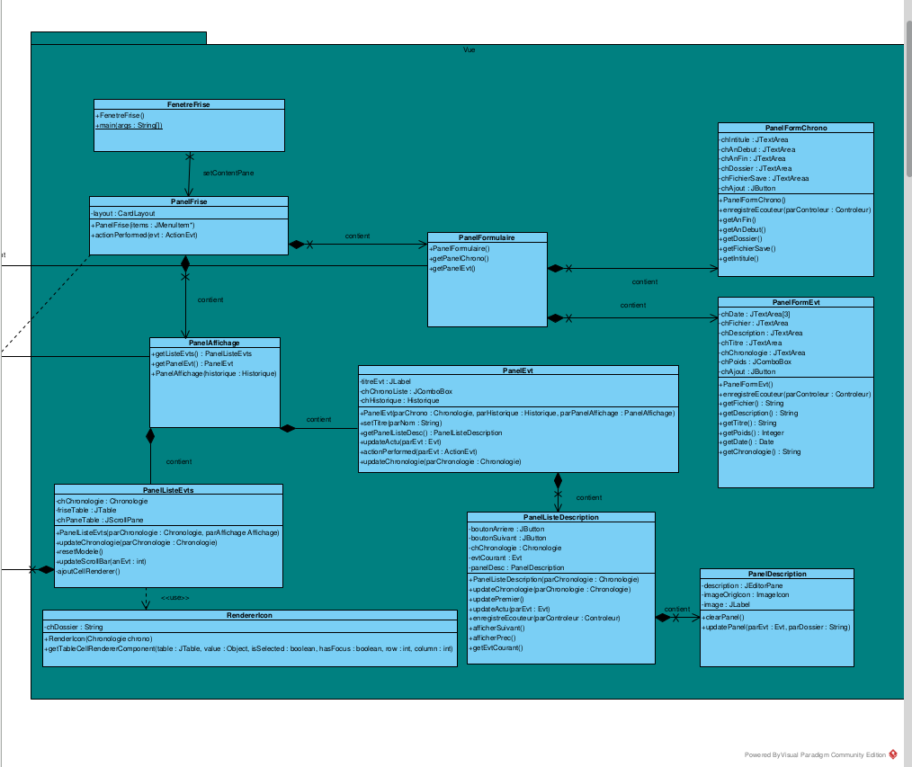
La représentation du package vue fut difficile en raison des nombreux paramètres à prendre en compte. C'est l'étape qui a nécessité le plus de temps. Il fut décider de ne pas inclure l'héritage des JPanel/JFrame car ça aurait rendu le diagramme illisible. Le nom suffit à comprendre quelle classe a héritée de laquelle.

3, Sequence Diagram

Pour cette partie, nous vous invitons à vous référer directement au diagramme trouvable dans la racine du projet. La création du diagramme de séquence s'est basée sur les actions que pouvaient entreprendre l'utilisateur. En effet, celui-ci pouvait ajouter une chronologie, ajouter un événement, changer l’événement qui actuellement affiché et changer la chronologie en cours. A partir de ces informations, nous avons pu établir un diagramme de séquence. Il est à noter que des trois diagrammes, ce diagramme fut le plus long à mettre en place raison des nombreuses opérations accompagnant chacune de ces actions.
- Dossier de conception détaillé

Pour cette partie, nous vous invitons à lire dans le dossier doc situé à la racine du projet, la Javadoc. Celle-ci regroupe l'entièreté des fonctionnalités du code, et le rôle de chaque fonctions en détails. Elle est représentée sous la forme d'un site web en HTML.

- Dossier de tests

Pour réaliser les tests, nous avons eu recours à JUnit. Bien que le projet actuel ne comporte pas les classes utilisées pour les tests, vous pouvez les trouvez dans le dossier à la racine nommé Test. Veuillez notez que ces tests étaient effectivement basiques et ne concernent que les classes Evt et Date. Cela est du à un sérieux manque de temps au moment de la conception, ce qui nous força à accélérer la phase de test. Ainsi les classes Chronologie et Historique furent ignorés, tandis que nous avons du être forcé d'annuler les tests sur la fonction compareTo(parEvt) de la classe Evt. De plus, il existe certains bugs qui n'ont toujours pas été résolu. En effet, lors de l'ajout d'une date, si des lettres ont été mises à la place des chiffres, des erreurs apparaissent au moment de l'ajout.

- Manuel d'instruction

Vous pouvez voir le manuel d'instruction à la racine du projet en format PDF. Ou vous pouvez ouvrir le logiciel puis appuyer le menu d'aide pour ouvrir le manuel d'instruction.

Pour finir ce rapport, je conclurai sur les difficultés rencontrés par notre groupe. Sans prendre en compte le temps limité pour finir le projet, c'est également le manque d'organisation qui posa problème. Le timing entre le projet de BD et le projet d'IHM a causé des difficultés dans la gestion du temps qui était encore plus réduit qu'à la base. Bien que nous n'ayons pas eu de véritables problèmes lors de la phase de programmation, nous étions tout de même pressés par le temps. Il est à noter qu'il était impossible de réviser durant la durée du projet pour les partiels. Cependant malgré toutes ces complications, nous avons tout de même pu rendre le projet dans les temps impartis.

